„Pies przyjacielem człowieka” – podsumowanie projektu badawczego
w grupie „Biedronki” i „Żabki”
W dniach 13.05– 24.05.2019r. dzieci z grupy „Biedronki” oraz „Żabki” realizowały projekt badawczy pt. „Pies przyjacielem człowieka”.
Cele szczegółowe projektu to:
- kształtowanie umiejętności posługiwania się różnorodnymi materiałami, przyborami i narzędziami w działaniach plastyczno- -konstrukcyjnych;
- konstruowanie wiedzy na temat klasyfikacji psów;
- kształtowanie umiejętności poszukiwania informacji;
- doskonalenie umiejętności formułowania pytań;
- wzbogacanie słownika dzieci słownictwem związanym z tematem projektu;
- poznawanie zasad bezpiecznego zachowania się w obecności zwierząt;
- kształtowanie umiejętności pracy w grupach;
- rozwijanie zainteresowań;
- dzielenie się spostrzeżeniami w formie plastycznej i słownej;
- nabywanie umiejętności wnioskowania oraz kształtowanie myślenia przyczynowo-skutkowego;
- budzenie pozytywnych postaw w stosunku do zwierząt (odpowiedzialność, opiekuńczość, cierpliwość).

W pierwszym etapie realizacji projektu dzieci wspólnie z nauczycielem stworzyły siatkę wiedzy tj. dzieliły się dotychczasowymi spostrzeżeniami i doświadczeniami.
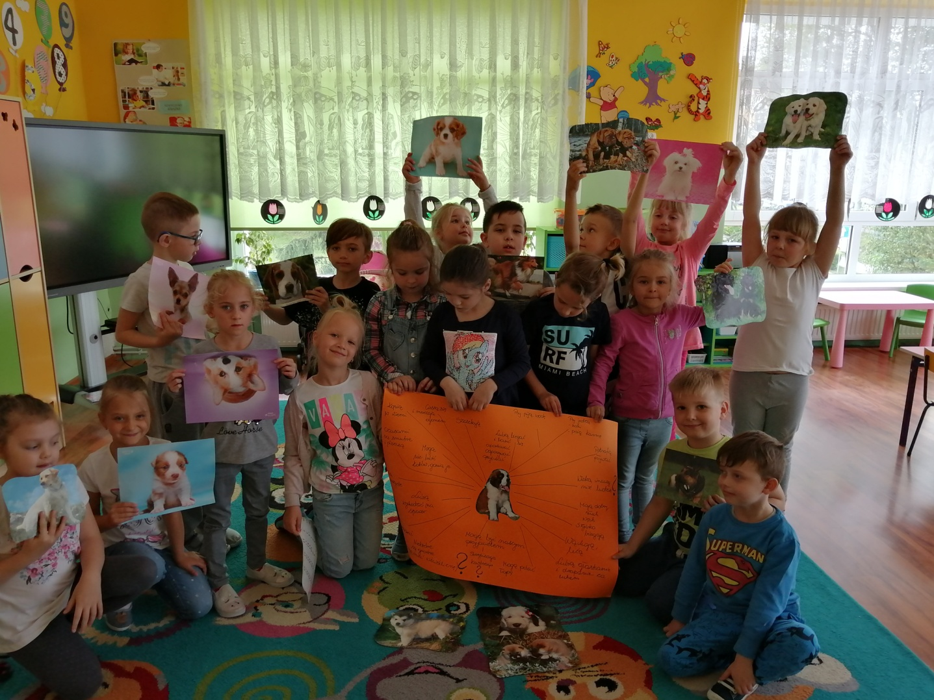
Siatka wiedzy stworzona przez dzieci.

Rodzice oraz dzieci dołożyli wszelkich starań, aby kącik tematyczny w sali był bogaty w albumy, książki, fotografie psów. Ponadto w kącikach znalazły się różnorodne akcesoria niezbędne w opiece nad psem (smycz, obroża, kaganiec, szczotka, zabawki, cążki do obcinania paznokci itp.). Dzieci żywo zainteresowane tematem (który same wybrały) wyszukiwały w albumach ciekawe zdjęcia, fotografie, wspólnie z nauczycielem zgłębiały wiedzę na temat psów.
W ramach realizacji projektu dzieci podejmowały wielokierunkową aktywność dzięki czemu uczyły, zgłębiały wiedzę przez działanie. Dzieci opowiadały o roli psa w życiu człowieka, układały i opowiadały historyjkę obrazkową o „Psiaku nieboraku”, rozwiązywały zadania matematyczne (min. ważyły suchą karmę dla psa, liczyły przysmaki itp.).

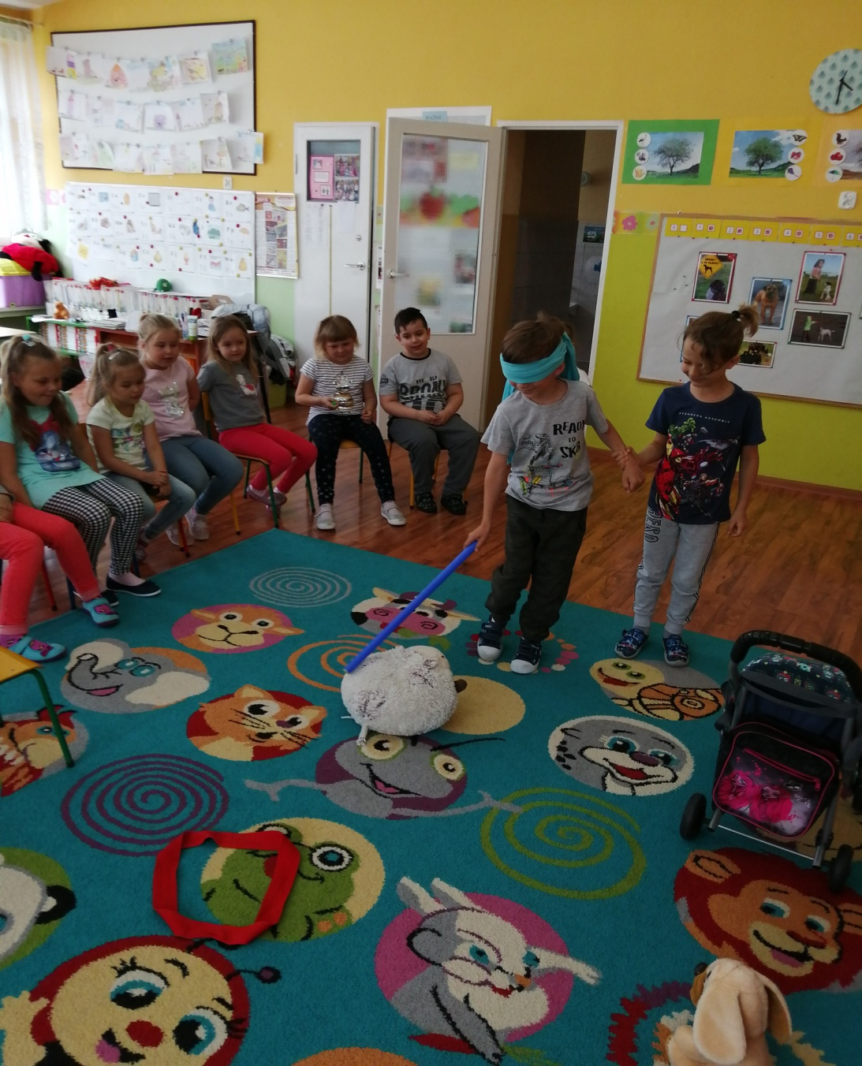
Zabawa w psa przewodnika.
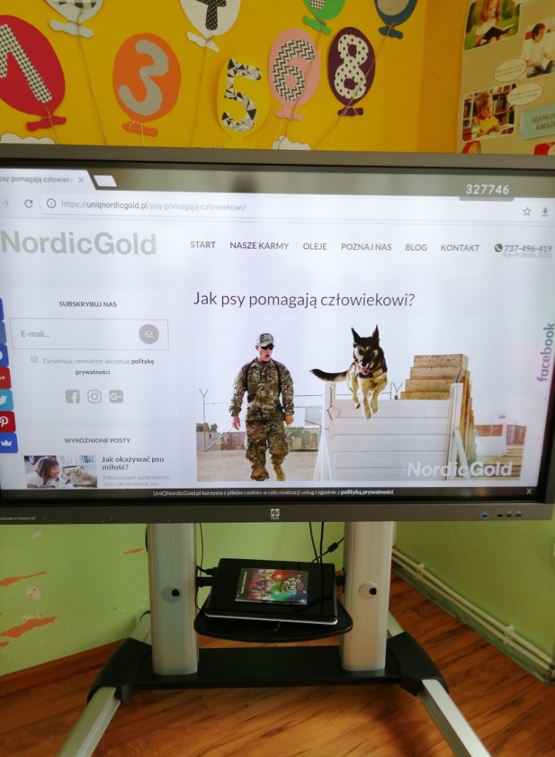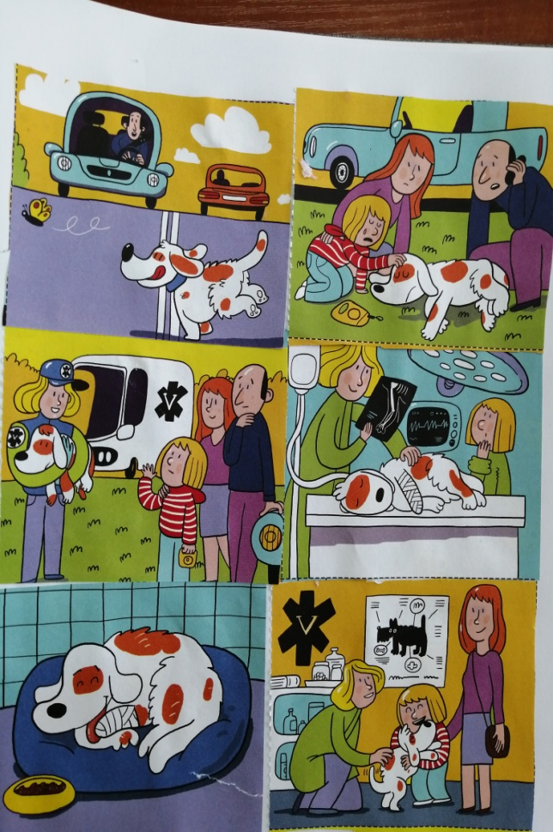

Przedszkolaki śpiewały także piosenki „Wierny przyjaciel”, „Puszek okruszek”, „Kundel bury” oraz uczestniczyły zabawach muzyczno – ruchowych do piosenek.
W zakresie aktywności plastycznej dzieci kolorowały psy różnych ras (wyszukiwały w albumach ich nazwy), malowały farbami, lepiły z plasteliny, a także wykonywały psa za pomocą techniki origami.
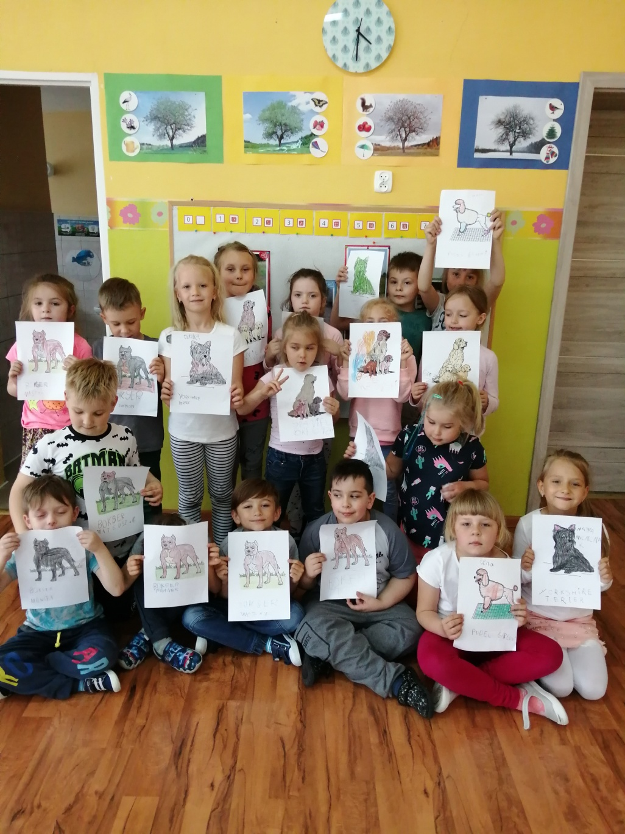
Dzieci odszukiwały wśród kolorowanek rasy psów jakie poznały podczas realizacji projektu- kolorowały je.
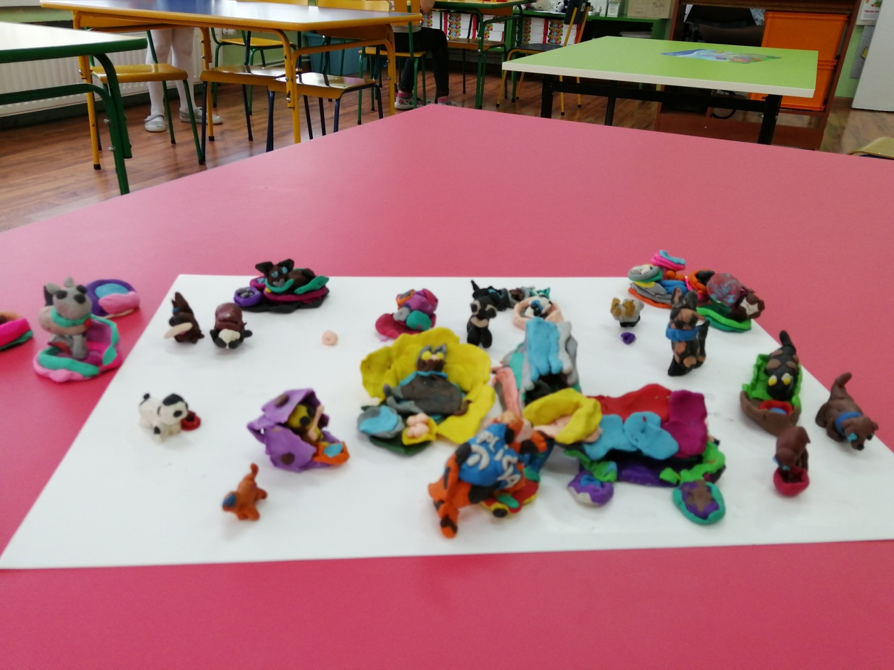
Psy lepione z plasteliny wg pomysłów dzieci.

W czasie realizacji zagadnień dotyczących psa spacerowaliśmy po najbliższej okolicy przedszkola obserwując zachowania psów oraz ich właścicieli.
Nasze przedszkole odwiedzili zaproszeni eksperci tj. policja wraz z psem policyjnym, pies myśliwski, pani weterynarz oraz pani Emilia ( rodzic) z psem – Tolą. Eksperci odpowiedzieli wyczerpująco na wszystkie przygotowane przez nas pytania, ponadto przygotowali dla nas wiele ciekawostek. np. pani weterynarz opatrzyła misia, podała za pomocą zastrzyku odpowiednie leki, założyła wenflon, a także zszyła ranę. Oczywiście dzieci asystowały pani weterynarz we wszystkich czynnościach.
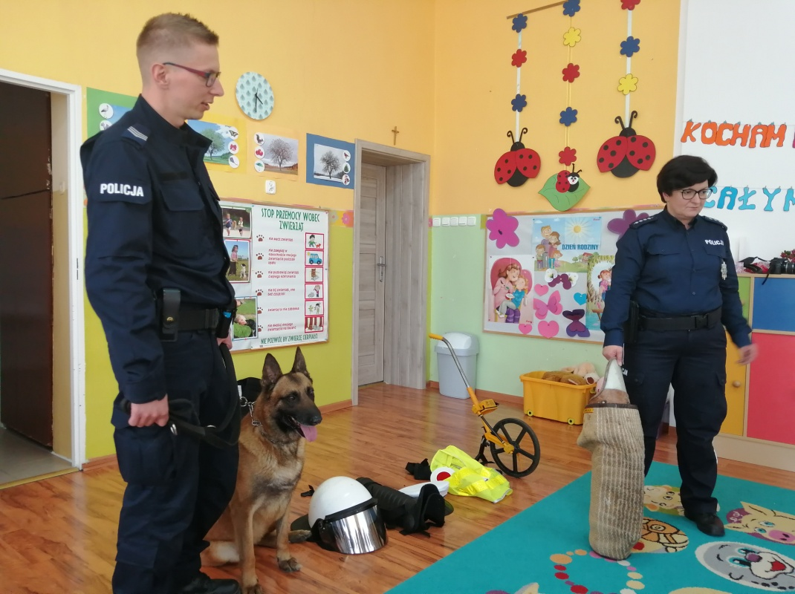
Wizyta psa policyjnego w przedszkolu.
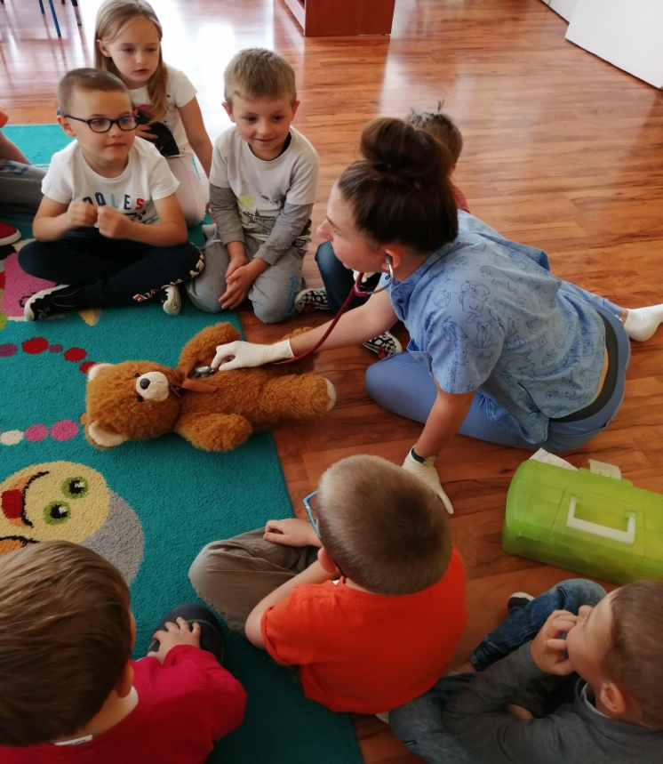
Wizyta pani weterynarz.

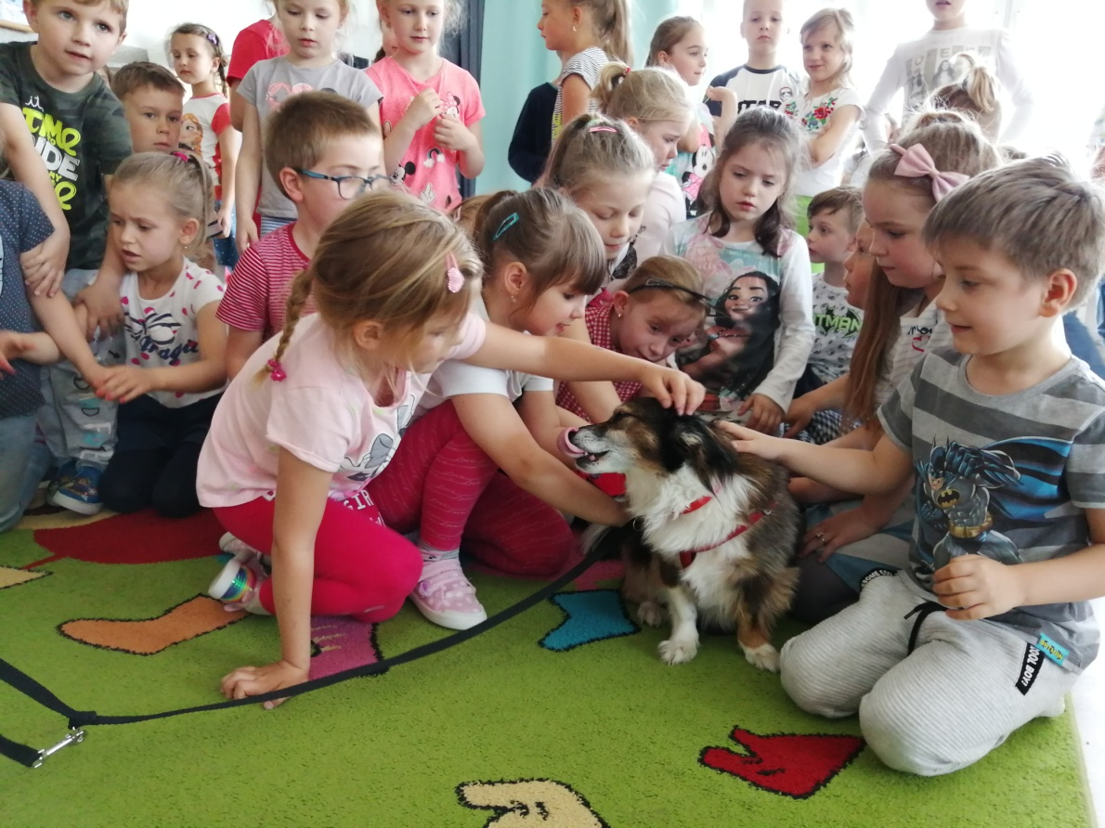
Tola w przedszkolu.
Dzień zakończenia projektu był bardzo uroczysty i niezwykle radosny. Stworzyliśmy aktualną, bardzo bogatą siatkę wiedzy. Sprawdziliśmy też czy uzyskaliśmy odpowiedzi na nurtujące nas pytania. Podsumowaniem i jednocześnie sprawdzeniem poziomu naszej wiedzy był międzygrupowy quiz pt. „Co wiemy o psach?”. „Biedronki” wykazały się bogatą wiedzą dotyczącą psów tj. opieki nad czworonogami, psich chorób, znaczenia psów w życiu człowieka. Rodzice przez kolejne dni mogli podziwiać stworzoną przez dzieci galerię.
Opracowała:
Monika Cierzniak
Estera Kolasa

